Plaisir de la performance
MOMENTUM Sport allie la dimension sportive à la dimension sonore.

Bruxelles, Belgique, le 09 avril 2024 - La marque Sennheiser lance aujourd'hui ses nouveaux écouteurs MOMENTUM Sport. Développés pour les athlètes et les passionnés de sport, ils combinent des capteurs intra-auriculaires de pointe pour la mesure de la fréquence cardiaque et de la température corporelle avec une qualité sonore inégalée pour élever leurs utilisateurs à de nouveaux sommets.
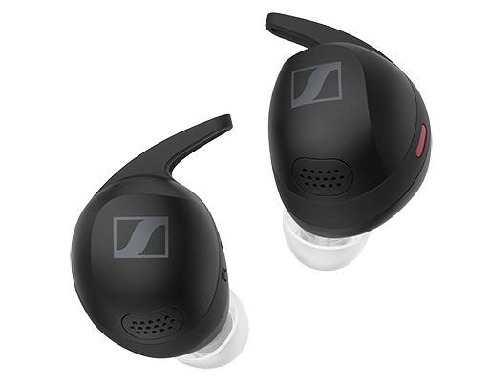
« Nous avons travaillé pendant plus de trois ans pour développer les écouteurs de sport ultimes. Les MOMENTUM Sport vont bien au-delà d’un simple accessoire d’exercice, ils deviennent le moteur de votre entrainement – littéralement », déclaire David Holm, responsable des produits sportifs chez Sennheiser. « Désormais, les athlètes et les passionnés de sport peuvent profiter de la technologie de fitness de pointe et d'un son exceptionnel, le tout réuni dans un seul appareil. »

Le rythme des battements de son cœur
Les MOMENTUM Sport intègrent un capteur de fréquence cardiaque par photopléthysmographie (PPG) et un capteur de température corporelle. Ces capteurs fournissent des données précieuses aux applications et appareils de fitness populaires, offrant aux utilisateurs une expérience d'entraînement plus personnalisée. Placés de manière optimale dans l'oreille, ces capteurs garantissent des mesures biométriques fiables même lors d'efforts intenses. Une playlist bien choisie peut transformer un entraînement ordinaire en une expérience extraordinaire. Grâce aux données de suivi des performances en temps réel et à la puissance du son Sennheiser, les MOMENTUM Sport offrent des séances d'entraînement exceptionnelles, allant bien au-delà de l'adrénaline pure. De plus, l'emplacement sombre et préservé de l'oreille interne assure des données de suivi des performances cohérentes même pendant l'apogée d'un entraînement.

Des mesures de température plus précises que celles du poignet permettent aux utilisateurs de surveiller leur température corporelle avec une précision remarquable de +/- 0,3 degré Celsius, prévenant ainsi la fatigue liée à la chaleur. L'utilisateur peut ainsi rester dans la plage de température optimale tout au long de son entraînement.

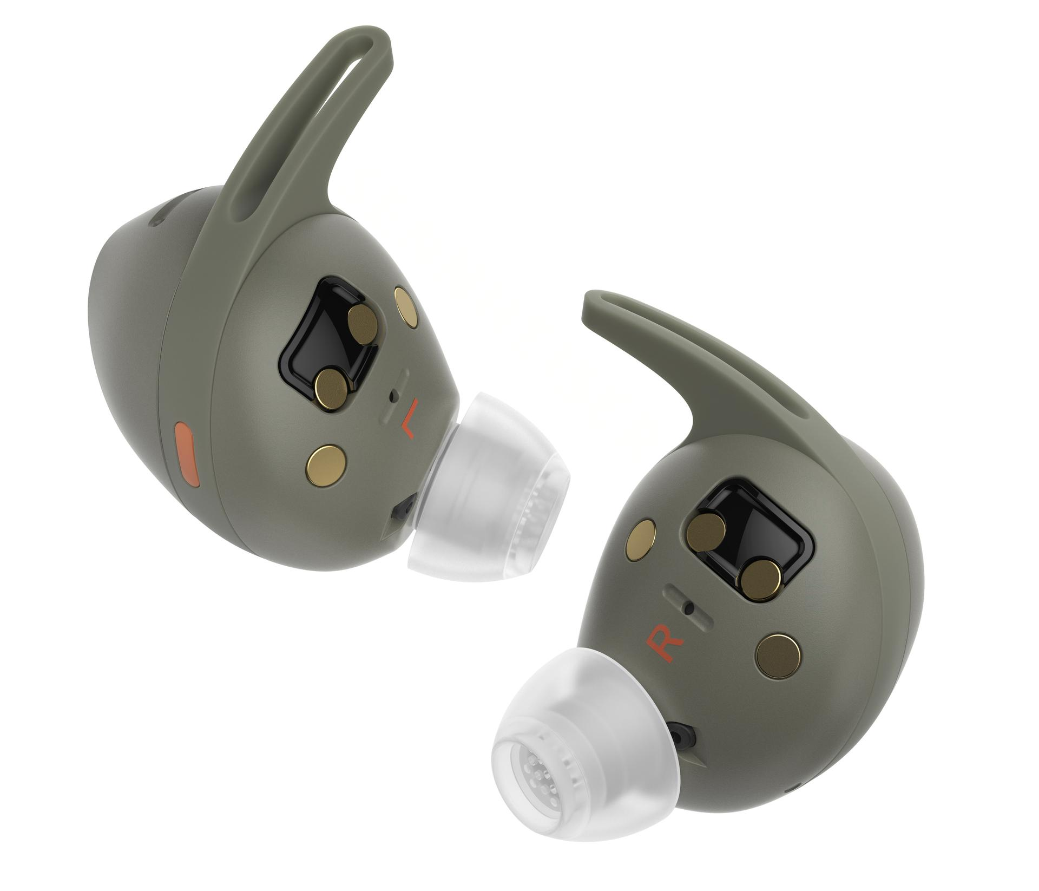
En parallèle, le capteur de fréquence cardiaque détecte des battements allant de 30 à 220 bpm, permettant aux utilisateurs de suivre leur rythme cardiaque tout en profitant d'une playlist motivante. Les accéléromètres triaxiaux intégrés, associés aux commandes tactiles capacitives et aux capteurs infrarouges, travaillent en harmonie pour gérer la lecture audio et les fonctionnalités d'appel grâce à des gestes simples, quelles que soient les conditions météorologiques. Soulignons qu’un double tapotement sur la joue peut mettre en pause une piste si le porteur porte des gants.

Intégration avec Polar Flow et l’écosystème fitness
Les données de fréquence cardiaque des MOMENTUM Sport se connectent sans effort à de nombreux appareils sportifs et applications populaires, tels que Apple Watch/Health, Garmin Watch/Connect, Strava, Peloton et bien d'autres. Pour la première fois en dehors des produits Polar, les utilisateurs peuvent profiter pleinement des capacités biométriques d'élite de Polar et de son écosystème d'analyse de données en utilisant Polar Flow comme application d'entraînement. Cela confère un suivi des performances de haut niveau, une analyse de l'entraînement, un coaching intelligent et des conseils vocaux.

Les données de suivi des performances, y compris la température corporelle, sont disponibles en temps réel pendant l'entraînement et sont stockées pour une analyse post-entraînement approfondie dans l'application Polar Flow et sur un navigateur de bureau.

Dès sa sortie, les MOMENTUM Sport offriront également une intégration complète des données de suivi des performances avancées dans la montre multisport Polar Vantage V3. Il suffit de connecter les MOMENTUM Sport et de commencer l'entraînement pour voir les données de suivi de performances en temps réel dans l'oreille diffusées directement sur la montre. Les MOMENTUM Sport prennent également en charge le streaming audio d'entraînement Polar et les conseils de navigation directement dans l'oreille pendant l'entraînement.

« L'exercice et l'audio personnel sont liés depuis aussi longtemps que l'on s'en souvienne », souligne Spiros Andreou, Business Product Manager chez Polar. « L'ajout de capteurs biométriques et de données provenant d'écouteurs sans fil véritablement performants sur le plan acoustique est une progression naturelle que des millions d'athlètes trouveront bénéfique à leur programme de fitness. Nous sommes fiers de dire que notre écosystème de classe mondiale et basé sur la science, POLAR Flow, prendra en charge les MOMENTUM Sport dès le premier jour. »

Fitness en haute-fidélité
Au-delà du nouveau transducteur de 10 mm des MOMENTUM Sport, l'expertise de Sennheiser se manifeste dans une refonte complète du système acoustique pour répondre aux besoins des athlètes. Atténuant l'effet d'occlusion avec un canal de soulagement acoustique, ces écouteurs offrent un son éclatant tout en réduisant le bruit des pas, la respiration et autres distractions corporelles.

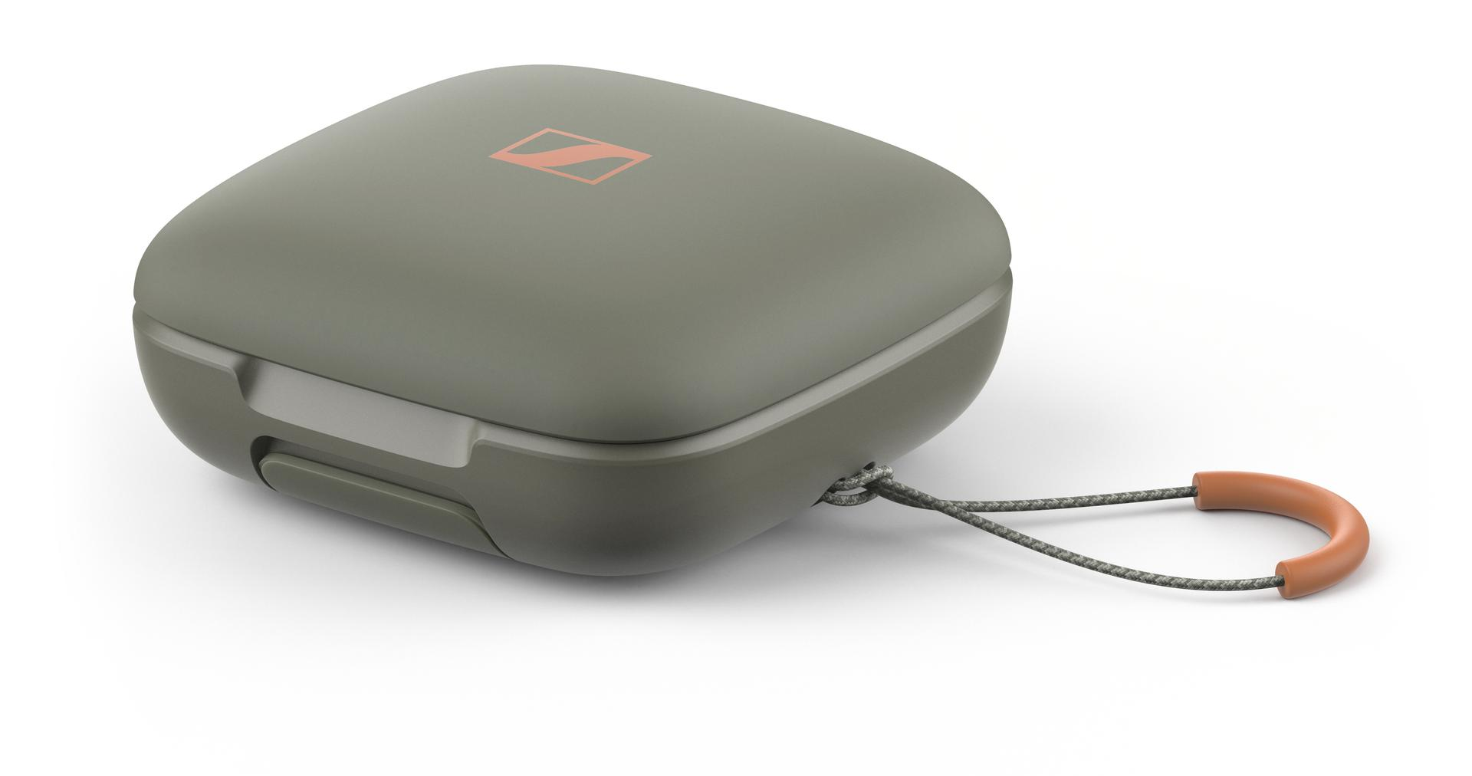
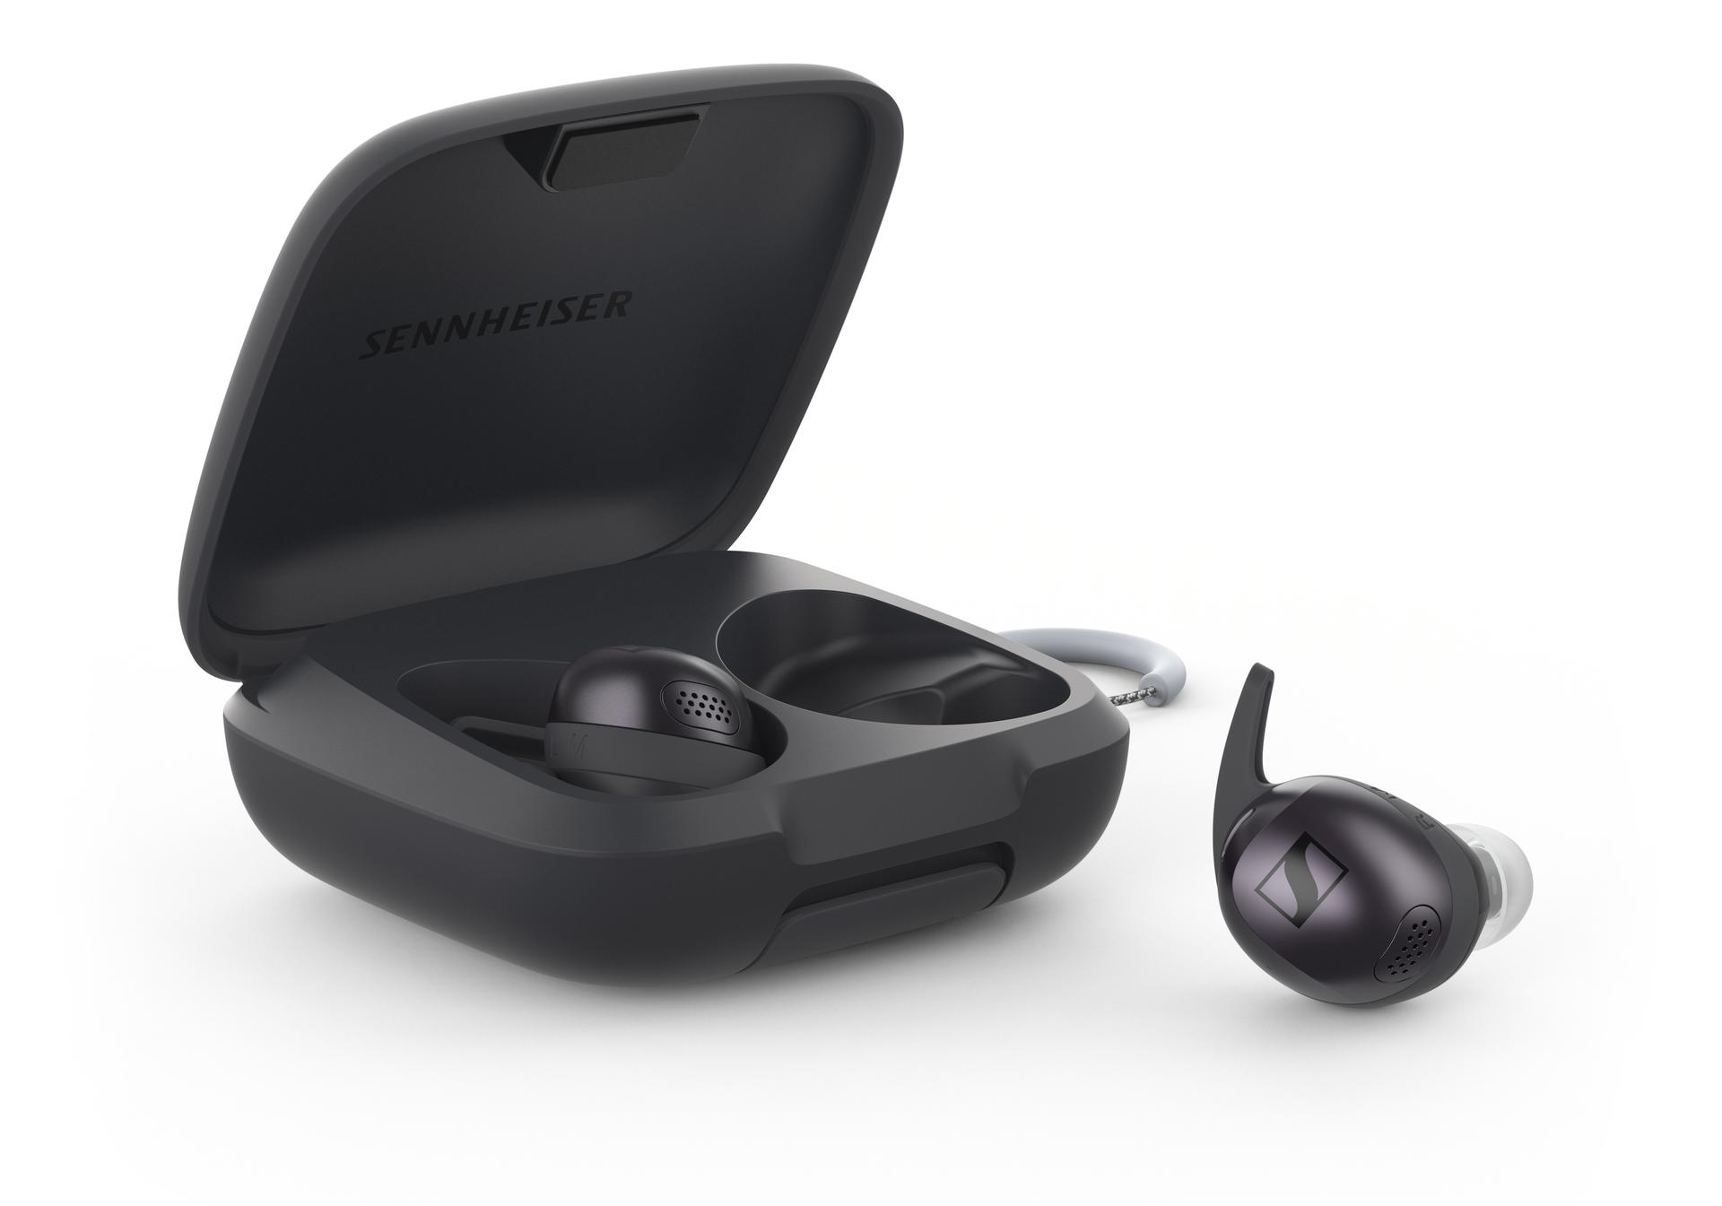
La conception semi-ouverte offre également une conscience environnementale naturelle pour rester attentif à son environnement, avec un mode Transparence supplémentaire et sélectionnable, un mode Anti-vent et un mode de réduction adaptative du bruit pour que le porteur puisse ajuster facilement en fonction de son environnement changeant. Les MOMENTUM Sport fonctionnent sur Bluetooth 5.2 avec un large support pour les codecs aptX Adaptive, AAC et SBC. Non seulement les écouteurs sonnent bien lors d'une course sous la pluie ou à la salle de sport, mais ils offrent également une excellente qualité sonore chez soi ou lors des déplacements.

Parés pour un mode de vie actif
Contrôlables via l'application Sennheiser Smart Control (iOS, Android) ou par des gestes tactiles, les MOMENTUM Sport résistent à l'eau et à la transpiration (norme IP55), avec un châssis antichoc et des embouts d'oreille résistants. Les écouteurs offrent un ajustement personnalisé avec une variété d'ailettes d'oreille et d'embouts interchangeables, garantissant un confort optimal lors d'entraînements prolongés, en intérieur comme en extérieur.

Le transducteur plus grand et son boîtier correspondant sont conçus pour rester en place même dans des oreilles de moyenne et grande taille. L'étui de transport robuste, classé IP54, peut stocker jusqu'à trois recharges supplémentaires d'écouteurs, étendant le temps de lecture de 6 heures à un total de 24 heures sans avoir besoin de câble USB-C ou de station de charge Qi. Et en cas d'urgence, une charge rapide de seulement 10 minutes via USB peut fournir jusqu'à 45 minutes de lecture en déplacement.

Prix et disponibilité
Les MOMENTUM Sport sont maintenant disponibles sur sennheiser-hearing.com et chez certains revendeurs Sennheiser à partir du 9 avril 2024. Le prix public conseillé est de 299,90 € - Les écouteurs sont disponibles en trois coloris : Polar Black, Burned Olive et Metallic Graphite.

À PROPOS DE LA MARQUE SENNHEISER
Nous vivons et respirons l’audio. Nous sommes guidés par une passion, celle de créer des solutions audios qui font la différence. Façonner l’avenir de l’audio, faire vivre des expériences sonores remarquables à nos clients – c’est ce que la marque Sennheiser représente depuis plus de 75 ans. Les solutions audios professionnelles telles que les microphones, les systèmes de conférence, les technologies de streaming et les systèmes de monitoring font partie de l’activité de Sennheiser electronic GmbH & Co. KG. Tandis que les équipements grand public, comme les casques, les barres de son, les écouteurs et les aides auditives, sont développés et distribués par Sonova Holding AG sous la licence de Sennheiser.
www.sennheiser.com
www.sennheiser-hearing.com

